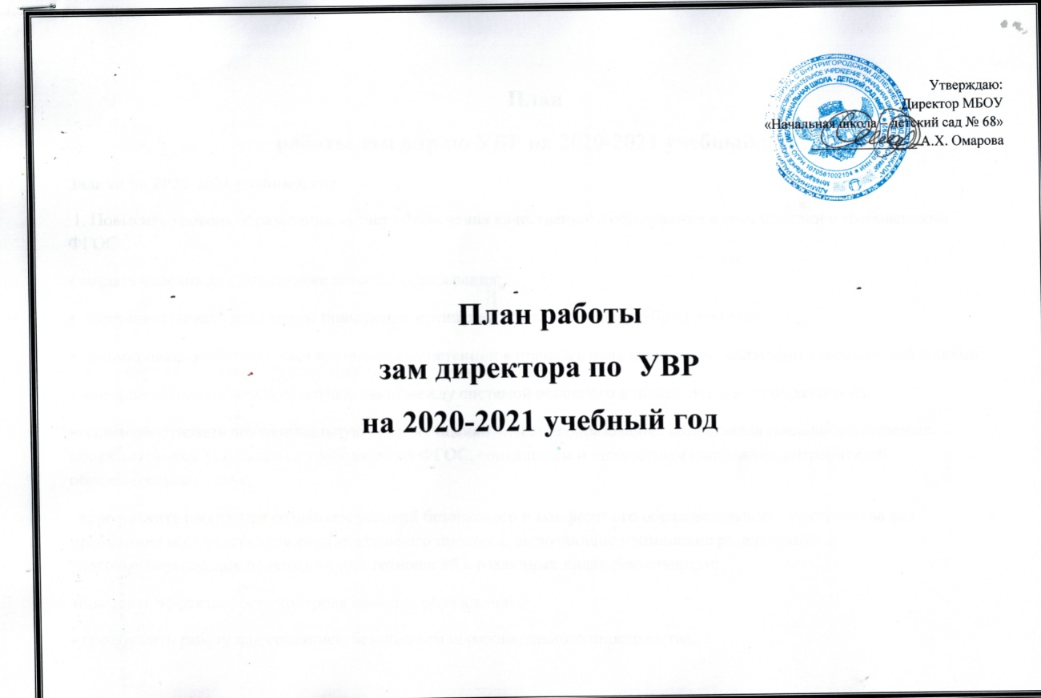

**План**

**работы зам дир по УВР на 2020-2021 учебный год**

**Задачи на 2020-2021 учебный год**

1. Повысить уровень образования за счет обеспечения качественного образования в соответствии с требованиями ФГОС:

• создать условия для повышения качества образования;

• совершенствовать механизмы повышения мотивации обучающихся к учебной деятельности;

• формировать у обучающихся ключевые компетенции в процессе овладения универсальными учебными действиями;

• совершенствовать межпредметные связи между системой основного и дополнительного образования;

• совершенствовать внутришкольную систему оценки качества образования, сопоставляя реально достигаемые образовательные результаты с требованиями ФГОС, социальным и личностным ожиданиям потребителей образовательных услуг;

•продолжить работу над созданием условий безопасного и комфортного образовательного пространства для пребывания всех участников образовательного процесса, включающие применение развивающих и здоровьесберегающих педагогических технологий в различных видах деятельности;

•повысить эффективность контроля качества образования;

• продолжить работу над созданием безопасного образовательного пространства;

2. Совершенствовать воспитательную систему школы: способствовать сплочению классных коллективов через повышение мотивации обучающихся к совместному участию в общешкольных внеклассных мероприятиях, экскурсионной программах, проектной деятельности;

• повысить уровень общешкольных мероприятий и конкурсов, улучшить качество проводимых тематических классных часов, расширить формы взаимодействия с родителями;

• продолжить работу по профилактике девиантных форм поведения и вредных привычек;

3. Совершенствование системы дополнительного образования: создать благоприятные условия для выявления, развития и поддержки одарѐнных детей, детей с особыми образовательными потребностями в различных областях интеллектуальной и творческой деятельности;

•повысить эффективность работы по развитию творческих способностей, интеллектуально-нравственных качеств обучающихся.

4. Повысить профессиональные компетентности через: развитие системы повышения квалификации учителей;

• совершенствование организационной, аналитической, прогнозирующей и творческой деятельности школьного методического объединения;

• развитие системы самообразования, портфолио результатов их деятельности;

• обеспечить повышение уровня педагогического мастерства учителей в области преподаваемого предмета и методики его преподавания и творческого мастерства.

5. Совершенствовать открытую информационную образовательную среду школы за счет: эффективного использования в урочной и внеурочной деятельности информационно — коммуникационных технологий;

• модернизации материально-технического обеспечения образовательного процесса

;• продолжить работу над использованием современных моделей информирования родительского сообщества о состоянии качества образовательной и материально- хозяйственной деятельности образовательной организации.

|  |  |  |  |  |  |  |  |  |  |  |  |  |  |  |  |  |  |  |  |  |  |  |  |
| --- | --- | --- | --- | --- | --- | --- | --- | --- | --- | --- | --- | --- | --- | --- | --- | --- | --- | --- | --- | --- | --- | --- | --- |
| Содержание контроля | Цель проверки | | Вид контроля | | | | | Метод | Ответственный | | | | | | | Результат | | | | | | | |
| **Август** | | | | | | | |  | | | | | | | |  | | | | | | | |
| Контроль за комплектованием первых классов. | Выявить комплектование, составить списки по годам | | Диагностика | | | | | Составление списков | Зам.директора по УВР | | | | | | |  | | | | | | | |
| Контроль за готовностью кабинетов к учебному году | Выявить состояние ТБ, готовность матер.базы, методич. обеспечение | | Диагност. | | | | | Рейд по кабинетам | Зам .директора по АХЧ | | | | | | | Справка | | | | | | | |
| **Сентябрь** | | | | | | | | | | | | | | | |
| Сбор сведений и составл. ОШ-1. по первому дню | Выявить количественный состав | | Диагност | | | | | Сверка по документам | Зам по УВР | | | | | | | Отчет ОШ1 | | | | | | | |
| Выполнение ЕОР по ведению тетрадей, оформлению журналов, беседа по новым программам, проверка личных дел уч-ся | Вводный инструктаж | | Предупр. | | | | | Выборочная проверка | Зам.директора по УВР | | | | | | | Справка | | | | | | | |
| Входные работы 2-4 -х классах | Проверка уровня прочности знаний, приобретённого в предыдущем учебном году | | Административный | | | | | к/срезы | Руков. МО | | | | | | | Справка, совещание при завуче | | | | | | | |
| Составление банка данных по классам слабоуспевающих и мативированных учащихся. | Знать контингент успешных и проблемных обучающихся | | Диагност | | | | | Беседы с учителями | Руководитель МО | | | | | | | Сов. при завуче | | | | | | | |
| Уроки в 2-4 классах | Мотивация учебной деятельности | | Текущий | | | | | Посещение уроков | Зам дир по УВР | | | | | | | Собеседование | | | | | | | |
|  |  | |  | | | | |  |  | | | | | | |  | | | | | | | |
| **Октябрь** | | | | | | | | | | | | | | | |
|  | | | | | | | | | | | | | | | |
| Состояние школьной документации (классных журналов) проверка электронного журнала | Выявление общих недочетов ведения документации | | Текущий | | | | | Собеседование, проверка журналов | Зам.директора по УВР | | | | | | | справка | | | | | | | |
| Преподавание музыки в начальной школе | Результативность данной формы контроля | | Оперативный | | | | | Посещение уроков | Зам.директора по УВР | | | | | | | Совещание директора | | | | | | | |
| Контроль ЗУН по итогам I четверти (2– 4-е классы) | Выявление результативности обучения за 1 четверть | | Административный | | | | | Контрольные работы,  диктанты | Зам.директора по УВР | | | | | | | Справка, МО | | | | | | | |
| Адаптация уч-ся 1-х классов | Адаптация учащихся к обучению | | Административ  ный | | | | | Диагностику | Педагог психолог | | | | | | | Справка | | | | | | | |  |
|  |  |  | | | | |  | | | | | |  | |  | | | | | | | | |
| **Ноябрь** | | | | | | | | | | | | | | | | | | | | |
| Состояние работы ГПД. | Выполнение режимных моментов | | Текущий | | | Посещ. занятий | | | Зам дир по УВР | | | | | | | | Справка | | | | | | |
| Состояние рабочих тетрадей по русскому языку и математике в 3-4х классах руководитель МО | Качество работы учителя с рабочими тетр.уч-ся | | Текущий | | | Проверка тетр. обучающихся | | | Зам.директора по УВР,рук.МО | | | | | | | | Справка | | | | | | |
| Проверка состояния классных журналов | Проверить своевременную, правильную полноту записей в журнале | | Предупр. | | | Просмотр журналов | | | Зам.директора по УВР | | | | | | | | Справка | | | | | | |
| Итоги I четверти | Выявить уровень обученности, наметить пути повышения качества обучения | | Индивид. | | | Беседа | | | Рук. МО | | | | | | | | Сов. при завуче. Справка | | | | | | |
| Организация кружковой работы, документация, преподавание физкультуры | Программа, посещаемость, охват  преподавание предмета | | Оперативный | Посещение занятий | | | | | | | | Зам.директора по УВР | | | | | | | | Сов. при завуче. Справка | | | |
| Неделя математики |  | |  |  | | | | | | | | Учителя нач.классов | | | | | | | | Отчет | | | |
|  |  | |  |  | | | | | | | |  | | | | | | | |  | | | |
| **Декабрь** | | | | | | | | | | | | | | | | | | | |  |
| Уроки русского языка и математики в 2-4 классах | Система индивидуальной работы с неуспевающими и слабоуспевающими учащимися. | | Текущий | Словарный диктант | | | | | | | | Зам.директора по УВР | | | | | | | |  | | | |
| Проверка ЗУН уч-ся по теме  « Безударные гласные»-3-4кл | Выявление правописания безударных гласных | | Текущий | Диктант | | | | | | | | Зам.директора по УВР, руков. МО | | | | | | | | Справка | | | |
| Контроль за состоянием УУД по итогам II четверти (2– 4-е классы) | Усвоение программного материала за полугодие | | Административный. | Контрольные работы, диктанты | | | | | | | | Директор,зам.  директора по УВР, рук. МО | | | | | | | | Справка, совещание с учителями | | | |
|  |  | |  |  | | | | | | | |  | | | | | | | |  | | | |
| Проверка классных журналов , журналы ГПД | Объективность выставления оценок | | Текущий | Беседы с учителями | | | | | | | | Зам.директора по УВР | | | | | | | | Справка | | | |
| Преподавание ИЗО и технологии в начальной школе | Выявить уровень и качество усвоения материала | | Оперативный | Посещение уроков . | | | | | | | | Зам.директора по УВР | | | | | | | | Справка | | | |
| Педагогическая мастерская. (открытые уроки) | Обмен опытом | | Текущий | Открытые уроки | | | | | | | | Зам.директора по УВР | | | | | | | | Заседание МО | | | |
|  |  | |  |  | | | | | | | |  | | | | | | | |  | | | |
| **Январь** | | | | | | | | | | | | | | | | | | | | |
| Анализ школьной документации, | Выполнение единых требований | | Текущий | Проверка журналов | | | | | | | | Завуч | | | | | | | | Справка | | | |
| Преподавание литературного чтения | Выявить уровень и качество усвоения материала | | Оперативный | Посещение уроков | | | | | | | | Зам.директора по УВР | | | | | | | | Совещание при завуче, справка | | | |
|  |  | |  | |  | | | | | | |  | | | | | | | |  | | | |
| Педагогическая мастерская (Открытые уроки) | Обмен опытом | | Текущий | | Открытые уроки | | | | | | | Директор,  зам.директора поУВР | | | | | | | | МО | | | |
| Выполнение программы за первое полугодие | Выявить выполнение программы за первое полугодие | | Текущий | | Проверка тематического планирования | | | | | | | Зам дир по УВР | | | | | | | | Совещание завуча | | | |
| **Февраль** | | | | |  | | | | | |  | | | | | | | | |  | |  |
| Контроль за качеством преподавания ОРКСЭ, | Проверить уровень сформирован  ности УУН | | Оперативный контроль | | Посещение уроков | | | | | | | Зам.директора по УВР | | | | | | | | Справка | | | |
| Контроль за работой логопеда. | Выполнение графика работ, продвижение обучающихся | | Текущий | | Анализ документации | | | | | | | Зам.директора по УВР | | | | | | | | Справка | | | |
| Работа групп ГПД. | Соответствие планированию, проверка качества мероприятий | | Административный | | Беседы с воспитателями ГПД | | | | | | | Зам.директора по УВР | | | | | | | | Справка | | | |
| Состояние физкультурно- оздоровительной работы. Организация и соблюдение режима питания учащихся. | Соблюдение техники безопасности,  режима питания. | | Текущий | | Соблюдение техники безопасности,  режима питания. | | | | | | | Зам.директора по  УВР | | | | | | | | Справка | | | |
| Педагогическая мастерская | (Открытые уроки) Обмен опытом | | Текущий | | Открытые уроки | | | | | | | Завуч, учителя | | | | | | | | МО | | | |
| Преподавание родных языков в нач. школе | Выявить уровень усвоения основного материала | | Оперативный | Посещение уроков | | | | | | | | Зам.директора по УВР | | | | | | | | Справка | | | |  | |
| **Март** | | | | | | | | | | | | | | | | | | | |  | | | |
| Проверка ЗУН уч. по математике  « Табличное сложение и вычитание» 1 кл  Выявить уровень | Выявить уровень усвоения основного материала | | Административ  ный. | | Контрольная работа | | | | | Зам.директора по УВР | | | | | | | | | Справка | | | | |
| Посещение занятий в подгот. группе с целью преемственности | Выявить уровень преподавания | | Персон. | | Посещение уроков, планирование | | | | | Зам.дир по УВР  учитель4 кл | | | | | | | | | Совещание при завуче | | | | |  | |
|  |  | |  | |  | | | |  | | | | |  | | | |  | | | | | |
| Контроль за состоянием УУД по итогам II четверти (1– 4-е классы) | Усвоение программного материала за полугодие | | Административный. | | Контрольные работы, тест,диктанты | | | | Директор,зам.дир по УВР, рук. МО | | | | | Справка, совещание с учителями | | | |  | | | | | |
| Проверка классных журналов | Выполнение программы, объективность выставления итоговых оценок | | Текущий | | Просмотр журналов | | | | Зам.директора по УВР | | | | | | | | | Справка | | | | | |
| Итоги 3 четверти | Выявить уровень прочности знаний | | Административ  ный | | Контрольные работы | | | | Директор зам дир по УВР,рук. МО | | | | | | | | | Справка, совещание с учителями | | | | | |
| Контроль за ведением дневников в 2–4-х классах | Проверить ведение дневников и контроль за ними | | Текущий | | Выборочно по классам | | | | Зам.директора по УВР, рук. МО | | | | | | | | | Справка | | | | | |
| Педагогическая мастерская (Открытые уроки) | Обмен опытом | | Текущий | | Открытые уроки | | | | Зам.дир по УВР | | | | | | | | | Сов. у завуча | | | | | |
| **Апрель** | | | | | | | | | | | | | | | | | | | | | | | |
| Преподавание английского языка | Выявить, как осуществляется преподавание | | Оперативный контроль | | Посещение уроков | | | | Зам.директора по УВР, рук. МО | | | | | | | | | Справка | | | | | |
| Педагогическая мастерская (Открытые уроки) | Обмен опытом | | Текущий | | Открытые уроки | | | | Зам.дир по УВР | | | | | | | | | Сов. у завуча | | | | | |
| Неделя английского языка |  | |  | |  | | | |  | | | | | | | | |  | | | | | |
| Май | | | | | | | | | | | | | | | | | | | | | | | |
| Всероссийские проверочные работы в 4 классе | Выявить уровень усвоения учебного материала за 4 года | | Итоговый | | Контрольные работы( русский язык, математика, окружающий мир) | | | | Директор, завуч,учитель, рук. МО | | | | | | | | | Педсовете | | | | | |
| Проведение итоговых контрольных работ | Проверить уровень знаний программного материала за учебный год | | Административ  ный - итоговый | | контрольные работы, диктанты, тестирование, комплексные работы | | | | Директор, зам.дир по УВР, рук. МО | | | | | | | | | Педсовете, заседании МО | | | | | |
|  |  | |  | |  | | | |  | | | | | | | | |  | | | | | |